МБОУ «Средняя общеобразовательная школа №19»
(дошкольное подразделение №3)

Спортивный досуг для старшей группы
«ВЕСЕЛЫЕ СТАРТЫ»

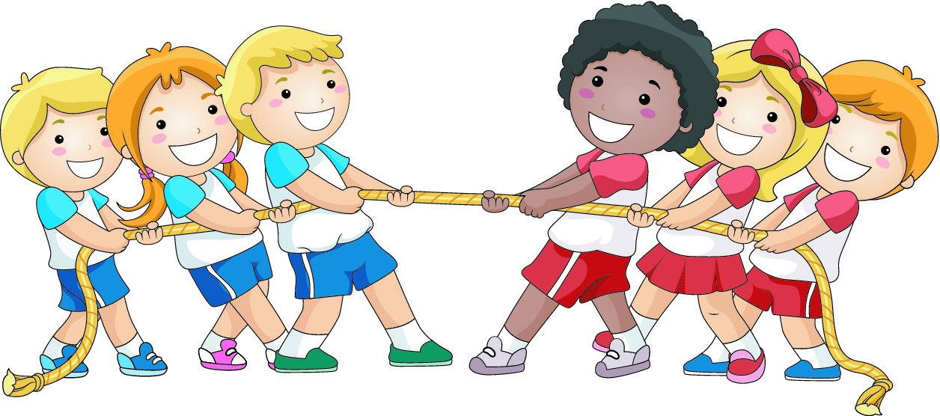

Провела:
воспитатель первой кв. кат. Смыслова Н.А.

Сергиево-Посадский г.о., 2023
Цель:
Повысить интерес к физической культуре; Укрепить здоровье детей; развить подвижность, ловкость и умение.

Задачи:
- Способствовать созданию радостной атмосферы и веселого настроения участников;
- Воспитывать чувство коллективизма;
- сохранять и укреплять физическое и психическое здоровье детей;
- формировать и совершенствовать двигательные умения и навыки в играх-эстафетах, подвижных играх и основных движениях.

Оборудование:
2 конуса, 2 обруча, 2 флажка, мешочки с песком по количеству детей, белые и красные ленточки для команд .

Звучит торжественный марш, команды выходят на построение.
- Здравствуйте участники соревнований! Сегодня в соревнованиях участвуют 2 команды «Красные» и «Белые».
Для здоровья важен спорт,
Чтоб болезням дать отпор.
Нужно спортом заниматься,
И здоровым оставаться!
Предлагаю Вам взять с собой смелость, быстроту, сноровку. Участникам соревнований построиться в колонны! Но, перед любыми соревнованиями необходима разминка, предлагаю командам игру-разминку: «Чья команда быстрее построится». Обе команды разбегаются по залу врассыпную, прыгают и бегают, по сигналу команды должны построиться на своих местах.
Я желаю командам успехов! Начинаем соревнования!
1 эстафета «БЕГ С ФЛАЖКОМ»
Каждый игрок должен оббежать конус и вернутся обратно, передав флажок следующему участнику. Побеждает команда первая, закончив бег, подняв флажок вверх.
2 эстафета «СОРОКОНОЖКА»
Команды строятся в две колоны по одному, дети кладут руки друг другу на плечи. Надо добежать всей командой до финиша и вернуться.
Инструктор: Молодцы , ребята! Все отлично справились с заданием.
3 эстафета «ПРОКАТИ ОБРУЧ»
Каждый игрок должен прокатить обруч, обогнув конус, вернуться обратно и передать обруч своему товарищу. Выигрывает та команда, которая раньше завершит эстафету.
4 эстафета «СНАЙПЕРЫ»
На расстоянии 3м перед каждой колонной лежит по обручу. Дети по очереди бросают мешочки с песком , стараясь попасть в обруч. Если ребенок попал, то его команде засчитывается 1 балл. Итог: у кого больше баллов, та команда и выиграла.
Ведущий:
- Наши соревнования подходят к концу и пока жюри подводит итоги, предлагаю вам ребята немножко отдохнуть и отгадать загадки:
1.То вприпрыжку, то вприсядку
Дети делают…
(Зарядку)
2.Кинешь в речку – не тонет,
Бьёшь о стенку – не стонет.
Будешь оземь кидать –
Станет кверху летать…
(Мяч)
3.Не похож я на коня.
Хоть седло есть у меня.
Спицы есть. Они, признаться,
Для вязанья не годятся.
Не будильник, не трамвай,
Но звоню я так и знай!..
(Велосипед)
4.Чтоб забросить клюшкой гол,
Надо нам играть в …
(Не в футбол, а хоккей)

Ведущий: - Мы поздравляем победителей и поддерживаем побежденных , желаем им успехов на следующих соревнованиях.
Под торжественный марш команды выходят из зала.

